Молдавский Государственный Университет
Факультет Математики и Информатики
Департамент Информатики

Лабораторная работа 1
По предмету «PHP»

Выполнил: Майбуров Артём
Группа: IA-2404

Кишинёв 2026
Цель работы
- Понять, что происходит, когда пользователь открывает сайт.
- Научиться находить и анализировать HTTP-запросы в браузере.
- Разобраться в назначении методов GET, POST, PUT, DELETE

Задание 1. Анализ HTTP-запросов. Часть 1

URL запроса: https://en.wikipedia.org/wiki/HTTP

Метод запроса: POST. Метод POST используется потому, что браузер не запрашивает страницу, а наоборот — отправляет данные со стороны клиента на сервер (в данном случае, отчет о каком-то событии или клике). Для отправки телеметрии и метрик всегда используется POST.

Статус ответа: 202 Accepted. Статус 202 Accepted означает, что сервер успешно принял запрос от браузера, но еще не завершил его обработку (или обработает его позже в фоновом режиме).

Заголовки ответа:
- Content-Length: 0 — указывает на размер тела ответа. Значение 0 означает, что сервер не прислал никакого текста или HTML-кода в ответ, только сами заголовки.

- Date — показывает точную дату и время, когда сервер сгенерировал и отправил этот ответ.

- Content-Security-Policy (CSP) — важнейший заголовок безопасности. Он указывает браузеру, какие ресурсы (скрипты, стили, картинки) разрешено загружать на этой странице. Значения 'none' в вашем списке говорят о том, что для данного ответа загрузка любых внешних медиа-файлов и стилей полностью заблокирована в целях безопасности.

- Strict-Transport-Security (HSTS) — заставляет браузер в целях безопасности взаимодействовать с сайтом исключительно по зашифрованному протоколу HTTPS.
- X-Frame-Options: SAMEORIGIN — защищает от мошенничества, запрещая отображать эту страницу внутри фреймов (<iframe>) на других, чужих сайтах.
- X-Cache-Status: pass — служебный заголовок Википедии, показывающий, что запрос прошел напрямую к рабочим серверам, минуя промежуточные сервера кэширования.

Заголовки запроса:
- User-Agent — сообщает серверу информацию о вашем браузере (например, Chrome/Firefox) и вашей операционной системе (Windows/macOS).
- Accept — сообщает серверу, какие форматы данных браузер умеет обрабатывать (например, HTML, изображения, JSON).
- Accept-Language — указывает предпочитаемый язык пользователя (например, ru), чтобы сервер знал, на каком языке отдавать контент.
- Host — доменное имя сервера, к которому вы обращаетесь (в данном случае en.wikipedia.org).
- Cookie — передает сохраненные текстовые данные вашей сессии (например, настройки интерфейса или данные авторизации).

Тело запроса:
- Что в нем содержится? В нем содержится массив данных в формате JSON (на это указывают квадратные скобки [...] и фигурные {...}).
- Какие именно данные там передаются? Браузер отправляет на сервер техническую аналитику о действиях пользователя на странице. Отчетливо видны следующие параметры:
  - "bot=0" — маркер, подтверждающий серверу, что действия совершает реальный человек, а не автоматический робот (скрипт).
  - "action_source": "152554..." — уникальный идентификатор или источник конкретного действия на странице.
Тело ответа: нет.

Какие запросы отправляются и почему:
- Иллюстрации статьи (Type: webp / .png)
  - Примеры: Логотипы проектов (Commons-logo, Wikibooks-logo) и схемы.
  - Почему: Браузер скачивает их, чтобы отобразить картинки, загруженные авторами внутрь самой статьи.
- Иконки интерфейса (Type: svg+xml / .svg)
  - Примеры: Иконка поиска (лупа), маркеры внешних ссылок (link-external), стрелочки меню (arrow-down).
  - Почему: Это элементы дизайна оформления (скина) Википедии. Они нужны, чтобы кнопки и интерфейс сайта выглядели понятно и современно.
- Иконка вкладки (Type: vnd.microsoft.icon / .ico)
  - Пример: wikipedia.ico (Favicon).
  - Почему: Загружается автоматически, чтобы браузер мог показать фирменный логотип Википедии прямо на вкладке сверху.

Скриншот с информацией о запросах:
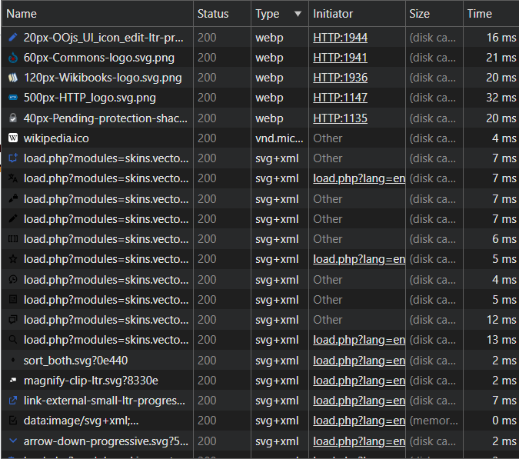

URL страницы: https://en.wikipedia.org/wiki/HTTPdsfdfs

Статус ответа: 404. Код состояния 404 означает, что сервер успешно принял запрос и понял его, но не смог найти запрашиваемый ресурс (страницу) по указанному URL-адресу. Возможна опечатка, битая ссылка или удаленная страница.

Задание 2. Анализ HTTP-запросов. Часть 2

URL страницы: https://en.wikipedia.org/wiki/Special:Search

URL запроса для выполнения поиска: https://en.wikipedia.org/w/index.php?search=browser&title=Special%3ASearch&profile=advanced&fulltext=1&ns0=1

Метод запроса: GET. Главная цель поискового запроса — получить (прочитать) информацию с сервера, соответствующую ключевому слову, введенным пользователем, не изменяя ничего в базе данных сайта.

Query parameters:
Это все переменные, которые идут в URL после знака ? и разделяются амперсандом (&). Сервер использует их как «инструкцию», чтобы понять, что именно отфильтровать в базе данных:
Параметр | Значение | Что означает и для чего используется
search | browser | Ключевое слово поиска. Самый главный параметр. Передает серверу текст, который ввели в поисковую строку.
title | Special:Search | Системная страница. Указывает движку Википедии (MediaWiki), что запрос должен обрабатывать конкретный служебный модуль, отвечающий за глобальный поиск.
profile | advanced | Профиль поиска. Говорит серверу использовать расширенные (продвинутые) настройки поиска, а не дефолтные.
fulltext | 1 | Флаг полнотекстового поиска. Значение 1 (true) означает, что сервер должен искать слово browser не только в заголовках статей, но и по всему тексту внутри статей.
ns0 | 1 | Пространство имен (Namespace 0). Указывает серверу искать только среди основного пространства — то есть в обычных энциклопедических статьях, исключая страницы обсуждений, профили пользователей или служебные шаблоны.

Скриншот с информацией о запросе:
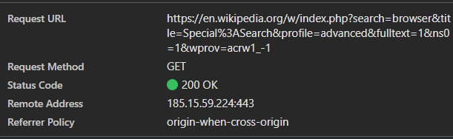

Задание 3. Анализ HTTP-запросов. Часть 3

URL страницы: https://www.google.com

URL запроса:
https://ogs.google.com/u/0/widget/app?eom=1&awwd=1&gpa=3&em=2&dpi=89978449&origin=https%3A%2F%2Fwww.google.com&cn=app&pid=1&spid=538&hl=ru&dm=

Метод запроса: GET. Метод GET используется потому, что браузеру необходимо получить и отобразить этот виджет с сервера Google. Запрос носит исключительно информационный характер, он считывает данные и не изменяет настройки вашего аккаунта или состояние базы данных на сервере.

Статус ответа: 200 OK. то стандартный код успешного HTTP-ответа. Сервер Google подтверждает, что запрос корректен, ресурс успешно найден, обработан и его содержимое (код виджета) полностью передано браузеру для отображения.

Параметры строки запроса:

- origin=https://www.google.com — указывает серверу, с какого именно сайта пришел запрос на виджет (в данном случае с главной страницы Google), чтобы сервер понимал, кому разрешено возвращать эти данные.
- hl=ru — указывает языковую локализацию (Host Language) интерфейса. Сервер вернет виджет на русском языке.
- Параметры вроде eom=1, awwd=1, gpa=3, dpi=89978449 и pid=1 — это внутренние системные идентификаторы Google для настройки внешнего вида, плотности пикселей экрана (dpi) и конфигурации элементов интерфейса.

Скриншот с информацией о запросе:

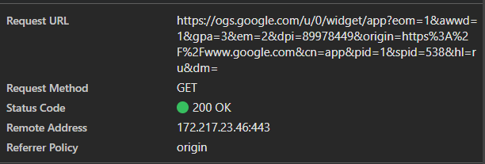
Задание 4. Составление HTTP-запросов

Составление GET запроса:

GET / HTTP/1.1
Host: sandbox.usm.com
User-Agent: Artiom Maiburov
Connection: close

Что такое User-Agent и для чего он используется?

User-Agent (UA) — это стандартный заголовок в HTTP-запросе, который содержит текстовую строку, идентифицирующую клиентское приложение (браузер, операционную систему, тип устройства или поискового робота), отправляющее запрос на сервер.
Для чего он используется:
- Адаптация контента (мобильная/десктопная версия): Сервер считывает информацию из User-Agent и решает, какую версию сайта отдать. Если там указан мобильный браузер (например, iPhone или Android), сервер пришлет мобильную верстку, если компьютерный — десктопную.
- Сбор аналитики и статистики: Разработчики сайтов используют этот заголовок, чтобы понимать, какими браузерами и операционными системами чаще всего пользуются их посетители, чтобы оптимизировать под них интерфейс.
- Блокировка ботов и парсеров (Безопасность): С помощью User-Agent сервер может отличать реальных пользователей от автоматических скриптов, поисковых роботов (например, Googlebot) или вредоносных парсеров, и при необходимости блокировать подозрительные запросы.
- Обеспечение совместимости: Сервер может отдавать специфические стили или скрипты для старых версий браузеров, чтобы сайт на них отображался без ошибок.

Составление POST запроса:

POST /cars HTTP/1.1
Host: sandbox.usm.com
Content-Type: application/x-www-form-urlencoded
Content-Length: 35

make=Toyota&model=Corolla&year=2020

Какие еще методы HTTP-запросов существуют и для чего они используются?

Помимо основных методов GET (чтение) и POST (создание), в спецификации HTTP определены следующие методы:
- PUT (Обновление/Замена): Используется для полного обновления существующего ресурса или создания нового, если его ID заранее известен клиенту. При этом сервер заменяет всю старую запись новыми данными.
- PATCH (Частичное изменение): Применяется для частичного изменения ресурса. В отличие от PUT, передаются только те поля, которые нужно изменить (например, только изменить год выпуска, не трогая марку и модель).
- DELETE (Удаление): Используется для удаления указанного ресурса на сервере.
- OPTIONS (Параметры соединения): Запрашивает у сервера информацию о поддерживаемых методах и параметрах конфигурации для указанного URL. Часто используется браузерами автоматически перед отправкой сложных запросов (механизм CORS).
- HEAD (Чтение заголовков): Аналогичен методу GET, но сервер возвращает только заголовки ответа без самого тела (без HTML или картинок). Полезно, чтобы проверить, существует ли файл, не скачивая его целиком, или узнать его размер через Content-Length.
- TRACE (Трассировка): Возвращает клиенту обратно тот запрос, который он отправил. Используется для диагностики и проверки того, вносят ли промежуточные сервера (прокси) изменения в запрос.
- CONNECT (Туннелирование): Переводит соединение в режим прозрачного TCP/IP-туннеля. Обычно используется для установления защищенного HTTPS-соединения через прокси-сервер.

Составление PUT запроса:

PUT /cars/1 HTTP/1.1
Host: sandbox.usm.com
User-Agent: Artiom Maiburov
Content-Type: application/json
Content-Length: 57

{
"make": "Toyota",
"model": "Corolla",
"year": 2021
}

В чем разница между PATCH и PUT запросами?

Оба метода используются для обновления уже существующих данных на сервере, но их логика принципиально отличается:
- PUT — это полное обновление (замена) ресурса. Когда вы отправляете PUT-запрос, вы обязаны передать объект целиком. Сервер берет присланные данные и полностью перезаписывает ими старую запись.
  - Пример: Если на сервере хранилась машина {"make": "Toyota", "model": "Corolla", "year": 2020}, а вы отправите PUT-запрос только с телом {"year": 2021}, то поля make и model на сервере могут стереться (установиться в null или дефолтные значения), так как PUT заменяет старый объект новым целиком.
- PATCH — это частичное обновление (модификация) ресурса. Этот метод используется, когда нужно изменить лишь несколько конкретных полей, не трогая остальные.
  - Пример: Если вы отправите PATCH-запрос с телом {"year": 2021}, сервер найдет нужную машину, исправит только год выпуска на 2021, а марка (Toyota) и модель (Corolla) останутся нетронутыми.

Вариант ответа сервера:

HTTP/1.1 201 Created
Server: Apache/2.4.52 (Ubuntu)
Date: Fri, 19 Jun 2026 21:50:00 GMT
Content-Type: application/json
Content-Length: 64
Connection: close

{
"id": 142,
"make": "Toyota",
"model": "Corolla",
"year": 2020
}

Предположение ситуаций для различных HTTP-кодов состояния:

200 OK
- Ситуация: Машина успешно добавлена в базу данных, но бэкенд-разработчик решил не использовать код 201, а вернуть стандартный универсальный статус успеха. Либо этот запрос не создал новую машину, а запустил какую-то проверку (например, «проверить, существует ли такая конфигурация автомобиля в каталоге») и вернул результат проверки.

201 Created
- Ситуация: Самый правильный и стандартный сценарий для метода POST. База данных успешно сгенерировала новую строчку, машине присвоился уникальный ID, и сервер сообщает, что ресурс был успешно создан.

400 Bad Request
- Ситуация: Ошибка валидации данных со стороны клиента. Наш случай идеален для этого: в заголовке заявлен JSON (application/json), а в теле прислана обычная строка формы (model=Corolla&...). Сервер попытался распарсить это как JSON, словил синтаксическую ошибку и вернул 400. Также этот код вернется, если вместо года 2020 передать строку "две тысячи двадцатый".

401 Unauthorized
- Ситуация: Запрос требует обязательной авторизации (например, нужно передать токен доступа в заголовке Authorization), а пользователь John Doe этого не сделал. Сервер не знает, кто прислал этот запрос.

403 Forbidden
- Ситуация: Сервер успешно распознал, что запрос прислал John Doe (авторизация прошла), но у данного пользователя нет прав (роли) на добавление машин в базу. Например, John Doe имеет права обычного «гостя» (может только смотреть каталог через GET), а создавать записи (POST) разрешено только «администраторам».

404 Not Found
- Ситуация: На сервере физически отсутствует обработчик (эндпоинт) по адресу /cars. Программисты бэкенда либо удалили этот маршрут, либо опечатались в коде роутинга.

500 Internal Server Error
- Ситуация: Произошла непредвиденная критическая ошибка на самом сервере («упал бэкенд»). Например, в момент записи машины отключилась или зависла база данных PostgreSQL/MySQL, либо разработчик забыл обработать исключение (Exception) в коде, и программа аварийно завершила работу на этом запросе.

Ссылка на репозиторий: https://github.com/Artiom-Maiburov/phplabs

